
イタリアの高貴なるワイン “ヴィーノ・ノービレ”の生産者
「デ・リッチ」を日本国内正規代理店として販売開始いたします。

株式会社 都光（本社：東京都台東区）は2019年9月20日（金）より、
イタリアの生産者「デ・リッチ」を日本国内正規代理店として販売開始いたします。

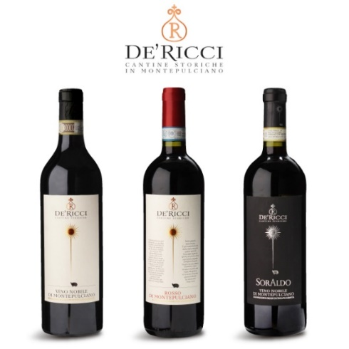

デ・リッチ
リッチ家の歴史は1150年前に遡ります。初代当主ジョヴァンニ・リッチはあるものを使って天候を予測できることで有名でした。あるものとはラベルに描かれた「ハリネズミ」。日によって変わるその生態を研究することで天気を予測していたのです。ハリネズミはイタリア語で“Riccio”。これにちなんで「リッチ」の歴史が始まりました。

◆ヴィーノ・ノービレ・ディ・モンテプルチアーノ
ヴィーノ・ノービレ（高貴なワイン）とは、貴族や聖職者達がワイン造りに関わってきたという歴史と、17世紀の詩人によって『モンテプルチアーノはワインの王様だ』と描写されたことで、この詩に影響を受けたヨーロッパ各地の貴族がこのワインを求めたという説から「Nobile（高貴な）」という名前の由来になったといわれています。
繊細で甘い香りと柔らかさ、しなやかで上品な味わいはまさに高貴なワインといって間違いないでしょう。

デリッチ イタリア/トスカーナ州
全3アイテム | 容量（ml） | 参考小売価格（税抜）
ロッソ ディ モンテプルチアーノ | 750 | 3,800円
ヴィーノ ノービレ ディ モンテプルチアーノ | 750 | 5,000円
ヴィーノ ノービレ ディ モンテプルチアーノ ソラルド | 750 | 6,800円

【会社概要】  会社名：株式会社 都光  代表者：代表取締役 阿部 健太郎  所在地：東京都台東区上野6-16-17  朝日生命上野昭和通ビル1階  TEL：03-3833-3541  FAX：03-3832-6930  URL：https://www.toko-t.co.jp/ | 【本件に関するお問い合わせ先】  会社名：株式会社 都光  担当：竹中 康一  TEL：03-3833-3541  FAX：03-3832-6930  E-Mail：takenaka@toko-t.co.jp

